    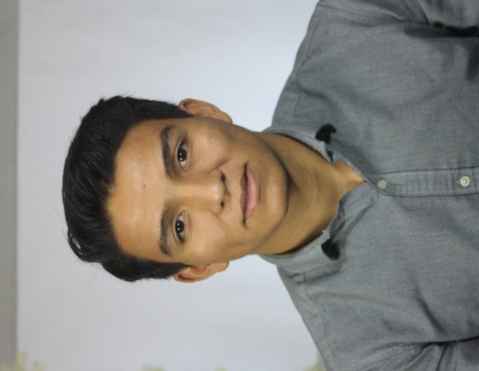  Héctor García  Perito en Electrónica Industrial  Recién graduado listo para iniciarme en el mundo laboral, puedo trabajar en equipo, soy sociable, apoyo a los demás siempre que puedo, me gusta tomar el trabajo con seriedad, soy muy sincero, aprendo rápido y me gusta superarme cada día más.  Contacto  Correo Electrónico  hecmar1538@gmail.com  Teléfono  56363987 | Formación  Centro Educativo Técnico Laboral Kinal  2016-2018  Egresado de:  Perito en electrónica industrial  Experiencia  300 horas de practicas supervisadas  Siemens, S.A.  Experiencia con:  Equipos electrónicos de alto voltaje  Sistemas automatizados  Sistemas neumáticos  Sistemas mecánicos  Variadores de frecuencia  Motores eléctricos  Compresores  PLC  Contactores  Arduino  Sistemas electrónicos de control  Microprocesadores  Aptitudes  Adaptable  Responsable  Puntual  Trabajo en equipo  Iniciativa  Colaborador  Condición Laboral  Trabajando

